[上线三天‘见光死’？中山大学肿瘤防治中心病理科主任研究遭质疑](https://mp.weixin.qq.com/s?__biz=MzkyNzY3NzY3Nw==&mid=2247501138&idx=2&sn=8eefb5763612a60620f0763c990c870c)

[学术深瞳](javascript:void(0);)2025-04-13 14:05:43广东

近日，《Scientific Reports》期刊2025年发表的题为**"ARL8B regulates lysosomal function and predicts poor prognosis in hepatocellular carcinoma"ARL8B通过调控溶酶体功能预测肝细胞癌不良预后**（DOI:10.1038/s41598-025-97616-w）的研究被评论人指出存在数据引用问题。该研究由Liyan Wu , Zelin Weng , Xia Yang , Yuhua Huang , Yansong Lin , Shuo Li , Lingyi Fu ,**Jingping Yun**（通讯作者，病理科主任）共同完成，通讯单位为中山大学肿瘤防治中心、华南肿瘤国家重点实验室、广东省肿瘤临床研究中心。

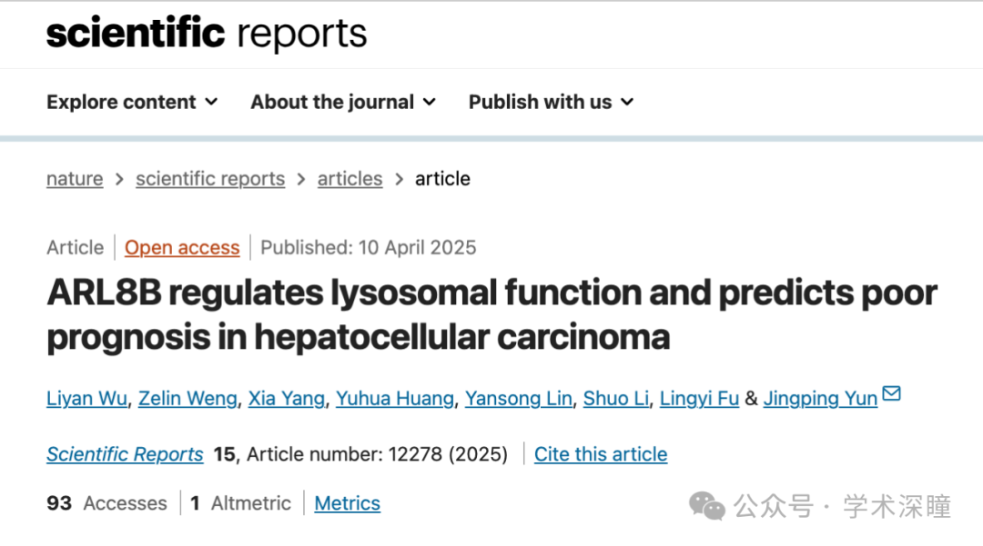

**2025年4月评论人Archasia belfragei指出本文结果与早前研究图像重复：**

本文图 6F 中呈现的部分数据之前已在另一篇文章中发表。最初发表该数据的数据 (https://www.frontiersin.org/journals/medicine/articles/10.3389/fmed.2023.1168977/full) 并未在 Wu et al. 2025 的论文中引用。

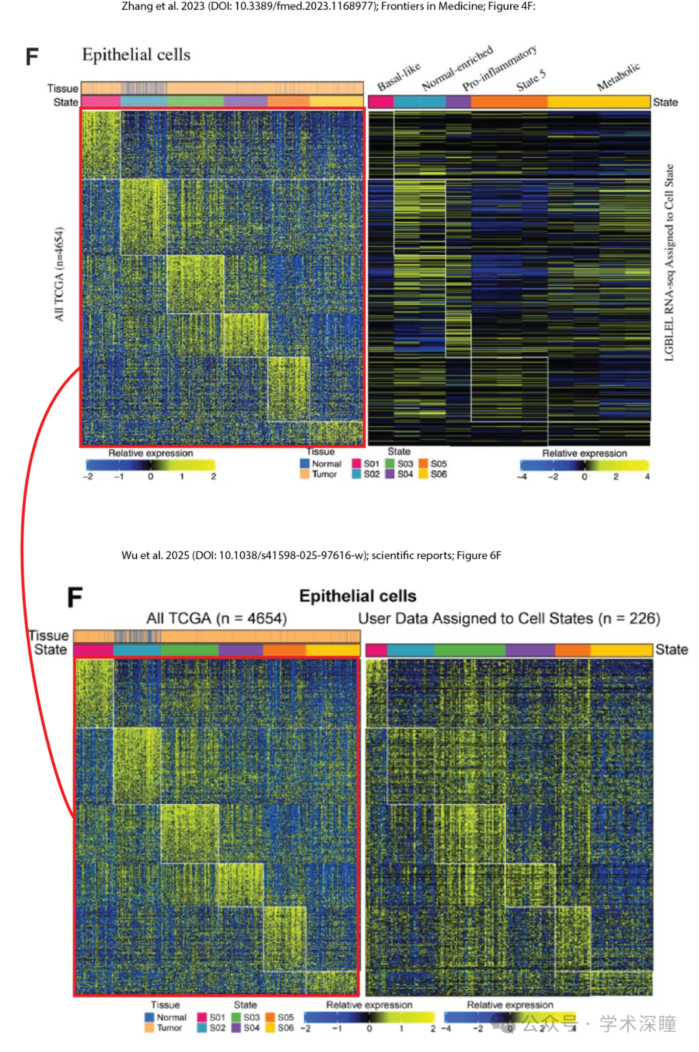

作者能否解释一下为什么没有这样做？

Archasia Belfragei

消息来源：

https://pubpeer.com/publications/6C56D87E70432B24C591FEC0288F18#0

如需论文查重，请联系QQ号3953278353

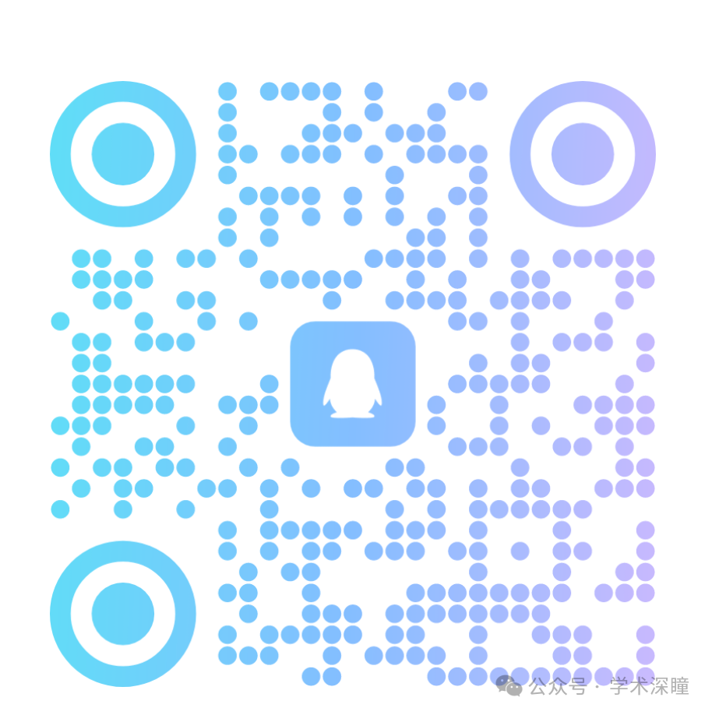

[#中山大学肿瘤防治中心](https://mp.weixin.qq.com/mp/appmsgalbum?__biz=MzkyNzY3NzY3Nw==&action=getalbum&album_id=3602642313652109324#wechat_redirect)